УПРАВЛЕНИЕ ОБРАЗОВАНИЯ АДМИНИСТРАЦИИ ВЫШНЕВОЛОЦКОГО ГОРОДСКОГО ОКРУГА

ПРИКАЗ

от 10.01.2022 г. № 01

О направлении обучающихся
общеобразовательных организаций
Вышневолоцкого городского округа
для участия в региональном этапе всероссийской олимпиады школьников в 2021-2022 учебном году.

На основании приказа Министерства просвещения Российской Федерации от 27.11.2020 г. №678 «Об утверждении Порядка проведения всероссийской олимпиады школьников», приказа Министерства Просвящения Российской Федерации от 29.10.2021 г. № 754 «Об установлении сроков и графика проведения регионального этапа всероссийской олимпиады школьников в 2021/22 учебном году», приказа Министерства образования Тверской области от 30.11.2021 № 1174/ПК «Об установлении количества баллов по математике, экологии, русскому языку, истории, английскому языку, необходимое для участия в региональном этапе всероссийской олимпиады школьников в 2021/22 учебном году», приказа Министерства образования Тверской области от 13.12.2021 №1212/ПК «Об установлении количества баллов по французскому языку, физкультуре, физике, литературе, обществознанию, необходимое для участия в региональном этапе всероссийской олимпиады школьников в 2021/22 учебном году», приказа Министерства образования Тверской области от 16.12.2021 №1250/ПК «Об установлении количества баллов по биологии, химии, праву, астрономии, информатике и ИКТ, необходимое для участия в региональном этапе всероссийской олимпиады школьников в 2021/22 учебном году», приказа Министерства образования Тверской области от 16.12.2021 №1248/ПК «Об установлении количества баллов по физике, необходимое для участия в олимпиаде имени Дж. К. Максвелла на территории Тверской области в 2021/22 учебном году», приказа Министерства образования Тверской области от 30.12.2021 №1312/ПК « О проведении регионального этапа всероссийской олимпиады школьников в 2021/22 учебном году», приказа Управления образования администрации Вышневолоцкого городского округа № 195 от 25.12.2021 «Об утверждении результатов муниципального этапа всероссийской олимпиады школьников по астрономии, физике, английскому языку,
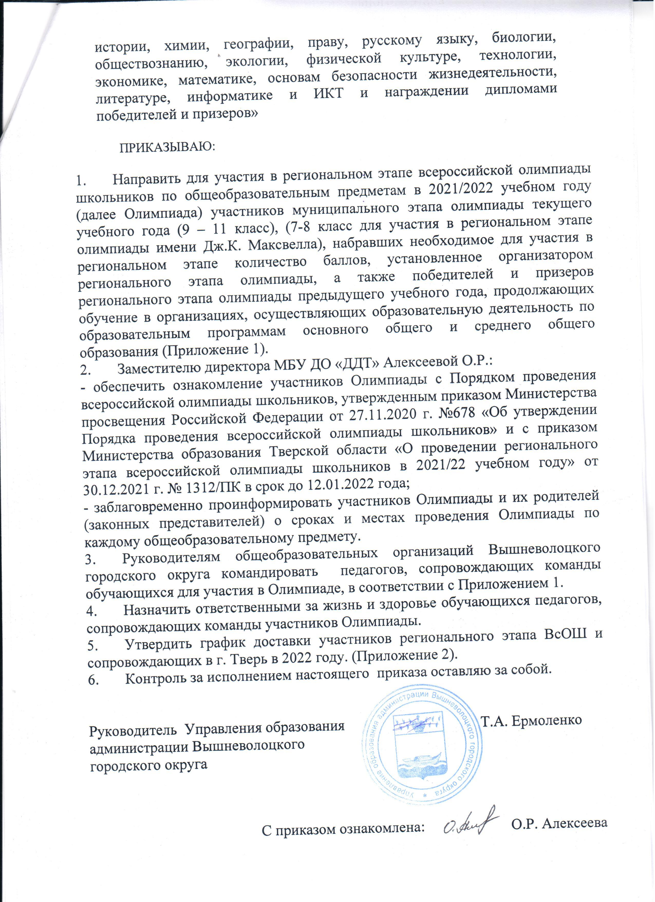
Приложение 1
Список участников регионального этапа всероссийской олимпиады школьников в 2021-2022 учебном году.

- Экология
Пешкова Анна Сергеевна, 9 класс, МБОУ «Терелесовская СОШ»;
Янковенко Дмитрий Александрович, 10 класс, Лицей №15.
Сопровождающий: Симанова Татьяна Николаевна, учитель биологии МБОУ «Терелесовская СОШ».
- Русский язык
Пешкова Анна Сергеевна, 9 класс, МБОУ «Терелесовская СОШ»;
Громов Александр Алексеевич, 9 класс, Лицей №15.
Сопровождающий: Хлопушина Наталья Владимировна, учитель русского языка и литературы МБОУ «Терелесовская СОШ».
- Физика
Воробьев Вадим Юрьевич, 7 класс, МБОУ «СОШ №13».
Сопровождающий: Воробьев Юрий Александрович, законный представитель обучающегося.
- Английский язык
Финашин Даниил Вадимович, 9 класс, МБОУ «СШ №10».
Сопровождающий: Арсеньева Екатерина Юрьевна, учитель английского языка МБОУ «СШ №10».
- Физическая культура
Ионов Тимофей Андреевич, 10 класс, Лицей №15;
Куделина Валерия Ильинична, 11 класс, Лицей №15;
Малышкина Анна Александровна, 11 класс, Лицей №15
Иващенко Глеб Андреевич, 11 класс, Лицей №15 (призер прошлого года).
Сопровождающий: Никифоров Геннадий Сергеевич, учитель физической культуры Лицея №15.
- Обществознание
Иванов Дмитрий Сергеевич, 10 класс, Лицей №15;
Петрова Валерия Александровна, 10 класс, Лицей №15.
Сопровождающий: Иванова Елена Николаевна, учитель истории и обществознания Лицея №15.
- Экономика
Иванов Дмитрий Сергеевич, 10 класс, Лицей №15.
Сопровождающий: Иванова Елена Николаевна, учитель истории и обществознания Лицея №15.
- Технология
Ерина Анастасия Николаевна, 10 класс, МБОУ «Гимназия №2»;
Подобедова Арина Сергеевна, 10 класс, МБОУ «Гимназия №2».
Сопровождающий: Залетова Валентина Ивановна, учитель технологии МБОУ «Гимназия №2».
Третьяков Владислав Владимирович, 9 класс, Лицей №15;
Орлов Кирилл Александрович, 10 класс, Лицей №15;
Роганов Кирилл Сергеевич, 10 класс, Лицей №15;
Корчевнюк Александр Сергеевич, 10 класс, Лицей №15;
Зверев Глеб Антонович, 11 класс, Лицей №15.
Сопровождающий: Третьяков Владимир Геннадьевич, учитель технологии Лицея №15.

Приложение 2
График заезда и отъезда участников регионального этапа всероссийской олимпиады школьников
в 2021 – 2022 учебном году.
Предмет | Обучающиеся | Педагоги (сопровождающие) | Сроки и время отъезда  в г. Тверь | Сроки проведения | Сроки разъезда из Твери
Русский язык | Пешкова Анна Сергеевна, 9 класс, МБОУ «Терелесовская СОШ»  Громов Александр Алексеевич,  9 класс, Лицей №15 | Хлопушина Наталья Владимировна,  учитель русского языка и литературы МБОУ  «Терелесовская СОШ» | 13 января 2022г.  (четверг)  11:00ч. | 14 января 2022г.  (пятница) | 15 января 2022г.  (суббота)  8:30ч.
Физика | Воробьев Вадим Юрьевич,  7 класс, МБОУ «СОШ №13» | Воробьев Юрий Александрович, законный представитель обучающегося | 21 января 2022г.  (пятница)  11:00ч. | 22,24 января 2022г.  (суббота, понедельник) | 25 января 2022г.  (вторник)  8:30ч.
Экономика | Иванов Дмитрий Сергеевич,  10 класс, Лицей №15 | Иванова Елена Николаевна,  учитель истории и обществознания  Лицея №15 | 27 января 2022г.  (четверг)  11:00ч. | 28 января 2022г.  (пятница) | 29 января 2022г.  (суббота)  8:30ч.
Обществознание | Иванов Дмитрий Сергеевич,  10 класс, Лицей №15  Петрова Валерия Александровна,  10 класс, Лицей №15 | Иванова Елена Николаевна,  учитель истории и обществознания  Лицея №15 | 30 января 2022г.  (воскресенье)  11:00ч. | 31 января,  1 февраля 2022г.  (понедельник, вторник) | 2 февраля 2022г.  (среда)  8:30ч.
Экология | Пешкова Анна Сергеевна, 9 класс, МБОУ «Терелесовская СОШ»  Янковенко Дмитрий Александрович,  10 класс, Лицей №15 | Симанова Татьяна Николаевна,  учитель биологии МБОУ «Терелесовская СОШ». | 1 февраля 2022г.  (вторник)  11:00ч. | 2, 3 февраля 2022г.  (среда, четверг) | 4 февраля 2022г.  (пятница)  8:30ч.
Физическая культура | Ионов Тимофей Андреевич,  10 класс, Лицей №15  Куделина Валерия Ильинична,  11 класс, Лицей №15  Малышкина Анна Александровна,  11 класс, Лицей №15  Иващенко Глеб Андреевич,  11 класс, Лицей №15  (призер прошлого года) | Никифоров Геннадий Сергеевич,  учитель физической культуры  Лицея №15 | 10 февраля 2022г.  (четверг)  11:00ч. | 11,12 февраля 2022г.  (пятница, суббота) | 13 февраля 2022г.  (воскресенье)  8:30ч.
Английский  язык | Финашин Даниил Вадимович,  9 класс, МБОУ «СШ №10» | Арсеньева Екатерина Юрьевна,  учитель английского языка  МБОУ «СШ №10» | 14 февраля 2022г.  (понедельник)  11:00ч. | 15,16 февраля 2022г.  (вторник, среда) | 17 февраля 2022г.  (четверг)  8:30ч.
Технология | Ерина Анастасия Николаевна,  10 класс, МБОУ «Гимназия №2»  Подобедова Арина Сергеевна,  10 класс, МБОУ «Гимназия №2»  Третьяков Владислав Владимирович,  9 класс, Лицей №15  Орлов Кирилл Александрович,  10 класс, Лицей №15  Роганов Кирилл Сергеевич,  10 класс, Лицей №15  Корчевнюк Александр Сергеевич,  10 класс, Лицей №15  Зверев Глеб Антонович,  11 класс, Лицей №15 | Залетова Валентина Ивановна,  учитель технологии МБОУ «Гимназия №2»,  Третьяков Владимир Геннадьевич,  учитель технологии Лицея №15 | 16 февраля 2022г.  (среда)  11:00ч. | 17,18 февраля 2022г.  (четверг, пятница) | 19 февраля 2022г.  (суббота)  8:30ч.

